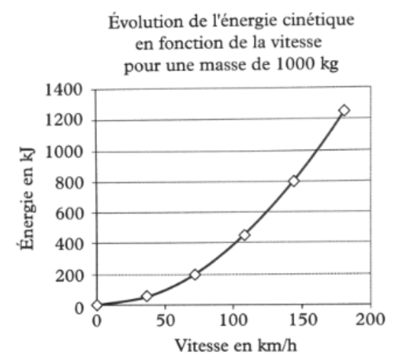
Lecture d’un graphique

Ce graphique représente l’évolution de ……………………………………………….
en fonction de ………………………………………………………………
L’axe des ordonnées indique …………………………………………..…… en ……..
L’axe des abscisses indique ………………………………………… en ……………..
Les grandeurs qui changent vitesse E cinétique masse
Les grandeurs qui ne changent pas vitesse E cinétique masse
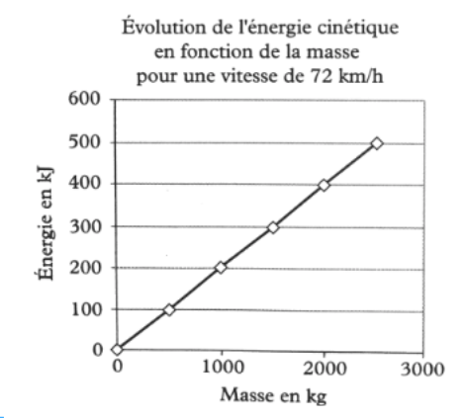

Ce graphique représente l’évolution de ……………………………………………….
en fonction de ………………………………………………………………
L’axe des ordonnées indique …………………………………………..…… en ……..
L’axe des abscisses indique ………………………………………… en ……………..
Les grandeurs qui changent vitesse E cinétique masse
Les grandeurs qui ne changent pas vitesse E cinétique masse

